Белорусский государственный университет информатики и радиоэлектроники

# Кафедра ЗИ

### Отчет

### По практическому занятию № 4

«Коммерческое использование объектов промышленной собственности»

Выполнили: Проверил:

Студенты гр. 150504 Столер Д.В.

Бобылёв Н.С.

Нестеренко К.Э.

Минск 2023

1. **Цель работы.**

Изучить теорию и получить практические навыки расчёта пошлин, подлежащих уплате в Республике Беларусь за патентование и поддержание в силе патентов на изобретения, полезные модели и промышленные образцы.

Вариант 8.

1. **Ход работы.**
   1. Подано ходатайство о проведении проверки одной полезной модели на соответствие условиям патентоспособности, формула которой содержит 15 зависимых пунктов. В каком размере взимается пошлина? **Ответ:** взимается 12 базовых величин плюс по 1 за каждый зависимый пункт свыше 10, следовательно пошлина составит: 12 + 5 = 17 базовых величин, что равно 544 белорусских рубля (1 базовая величина равна 32,0 белорусским рублям).
   2. В Апелляционный совет при НЦИС подается возражение против выдачи патента на промышленный образец. В каком размере требуется оплатить пошлину? **Ответ:** за подачу в Апелляционный совет при НЦИС возражения против выдачи патента на промышленный образец взимается пошлина в размере 29 базовых величин, что равно 928 белорусских рубля.
   3. В каком размере взимается пошлина за подачу ходатайства о продлении срока ответа на запрос экспертизы по заявке на изобретение, если требуется 8 дополнительных месяцев на ответ? 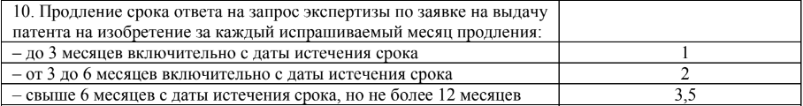 **Ответ:** за свыше 6 месяцев с даты истечения срока, но не более 12 месяцев взимается пошлина в размере 3,5 * 8 = 28 базовых величин.
   4. Датой начала действия патента на полезную модель считается 29 сентября 2016 г. Патентообладатель предоставил документ об оплате пошлины за действие патента 20 апреля 2020 г. Какую сумму уплатил патентообладатель, чтобы действие его патента было продлено на следующий год при условии наличия своевременных уплат первоначальной и последующих пошлин? 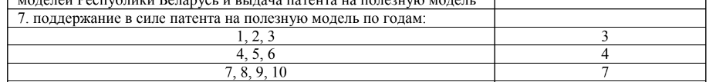 **Ответ:** оплата выполняется за 5 год в размере 4 базовых величины.
   5. В каком суммарном размере взимались пошлины за 12 лет действия патента на изобретение исходя из ставок патентных пошлин, представленных в п.1 теоретических сведений, если пошлина за десятый год действия патента была уплачена только во второй половине десятого года? **Ответ:** (0 + 3,5 + 5 + 7 + 10) * 2 = 51 базовых величин, без учёта 9 и 10 года. За просрочку оплаты в 10 год увеличивается оплата пошлины на 50%, она будет равна: 8,5 * 1,5 = 12,75 базовых величин. Следовательно оплата за 12 лет будет равна: 51 + 12,75 + 8,5 = 72,25 базовых величин. За восстановление действия патента 13,5 базовых величин. 72,25 + 13,5 = 85,75 базовых величин.